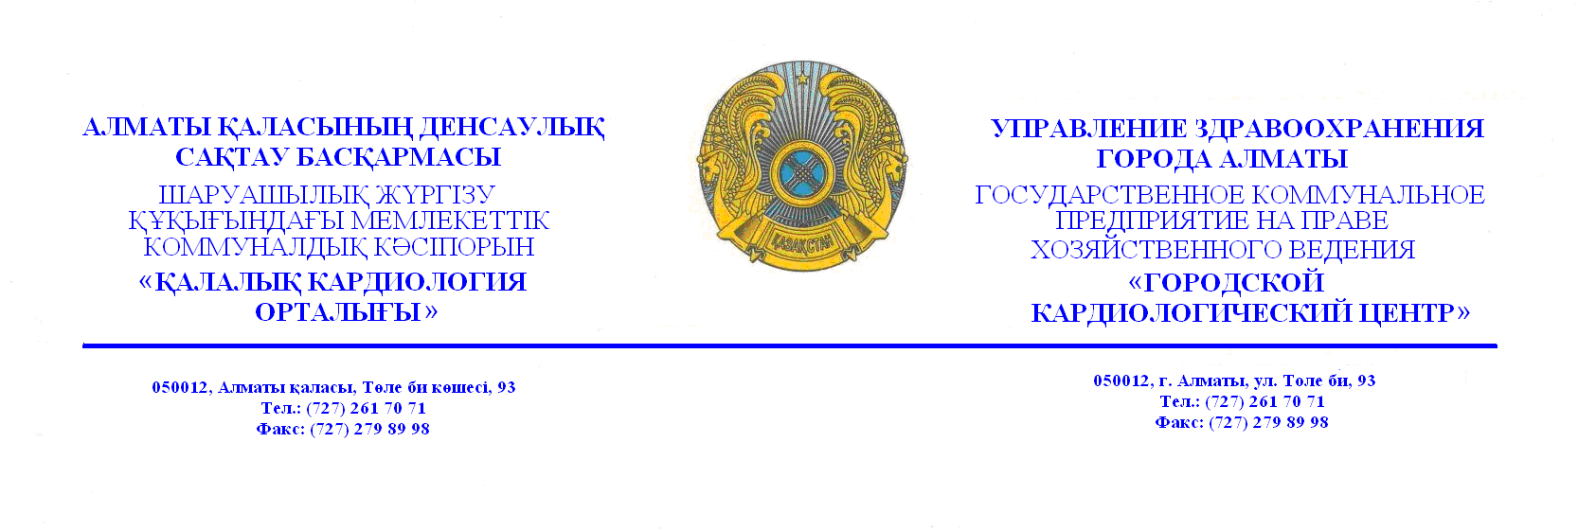
Объявления
о проведении закупа способом запроса ценовых предложений

г.Алматы «24» января 2017г.

Наименование Заказчика: ГКП на ПХВ «Городской кардиологический центр» УЗ г.Алматы
Адрес Заказчика: г.Алматы, ул. Толе би, 93

№  лота | Наименование лекарственных средств и изделий медицинского назначения | Техническая спецификация | Ед.изм. | Кол-во | Цена за единицу по лотам | Сумма по лотам
 | Наркотические, психотропные вещества
1 | Натрия оксибат | раствор для инъекций 200мг/мл 10мл | ампула | 200 | 137,52 | 27 504,00
2 | Диазепам | раствор для внутримышечного и внутривенного применения 5мг/мл 2мл | ампула | 2000 | 84,72 | 169 440,00
3 | Морфин | раствор для инъекций 1% 1мл | ампула | 1000 | 85,82 | 85 820,00
4 | Фентанил | раствор для инъекций 0,005% 2мл | ампула | 1500 | 95,65 | 143 475,00
5 | Тримеперидин | раствор для инъекций 2% 1мл | ампула | 1000 | 119,75 | 119 750,00
 | Лекарственные средства
 | Декстроза | Раствор для инфузий декстроза 5% 100 мл | флакон | 1000 | 120,90 | 120 900,00
 | Декстроза | Раствор для инфузий декстроза 5% 200 мл | флакон | 22000 | 119,34 | 2 625 480,00
 | Азитромицин | порошок лиофилизи-рованный для приготовления раствора для внутривенных инфузий 500 мг | флакон | 50 | 3 078,72 | 153 936,00
 | Изделия медицинского назначения
6 | Тест на сифилис | набор для ускоренного определения ассоциированных с сифилисом реагиновых атител в сыворотке крови человека | набор | 28 | 21500 | 602 000,00
 | Растворы, отпускаемые по рецепту, с ограниченным сроком годности
9 | Азопирам | Химическая реакция азопирам 100 мл, спиртовой раствор | флакон | 60 | 4095 | 245 700,00
10 | Вода очищенная стерильная | Вода очищенная стерильная | флакон | 400 | 364 | 145 600,00
11 | Калия хлорид | Калия хлорид 7,5% 100 мл, стерильный | флакон | 2000 | 348 | 696 000,00
12 | Вазелиновое масло | Вазелиновое масло 100 мл | флакон | 150 | 855 | 128 250,00
13 | Раствор для инфузий натрия гидрокарбонат | Раствор для инфузий натрия гидрокарбонат 4% 200 мл | флакон | 3000 | 400 | 1 200 000,00
14 | Натрия хлорид | Раствор для инфузий натрия хлорид 10% 200 мл | флакон | 700 | 437 | 305 900,00
15 | Раствор для инфузий Прокаин | Раствор для инфузий 0,5% 200 мл Прокоин | флакон | 2000 | 374 | 748 000,00
16 | Перекись водорода | Перекись водорода 27,5% | кг | 80 | 1033 | 82 640,00
17 | Раствор перекиси водорода | Раствор перекиси водорода 6% | литр | 800 | 338 | 270 400,00
18 | Раствор перекиси водорода | Раствор перекиси водорода 6% 400 мл | флакон | 1000 | 241 | 241 000,00
19 | Раствор перекиси водорода | Раствор перекиси водорода 3% 400 мл | флакон | 1000 | 205 | 205 000,00
20 | Раствор Рингера | Раствор Рингера 200мл, стерильный | флакон | 3000 | 374 | 1 112 000,00
21 | Раствор уксусной кислоты | Раствор уксусной кислоты 3% 400 мл | флакон | 500 | 285 | 142 500,00
22 | Раствор нитрофулар стерильный | Раствор нитрофулар 0,02% 400 мл, стерильный | флакон | 2000 | 400 | 800 000,00
23 | Спирт этиловый | Спирт этиловый 70% для разведение | кг | 500 | 215 | 107 500,00
24 | Раствор перекиси водорода | Раствор перекиси водорода 4% 400 мл | флакон | 400 | 215 | 86 000,00

Выделенная сумма: 10 564 795 (десять миллионов пятьсот шестьдесят четыре тысячи семьсот девяносто пять) тенге 00 тиын.
Срок поставки товара: DDP; в течение 5 календарных дней по заявке Заказчика, срок действия договора до 31.12.2017г.
Место поставки товара: ГКП на ПХВ «Городской кардиологический центр» УЗ г.Алматы, Толе би 93, аптечный склад.
Место и окончательный срок предоставления ценовых предложений: г.Алматы, ул.Толе би 93, 2-этаж, отдел государственных закупок , дата 27.01.2017г. время: 10:00 часов.
Дата и время вскрытия ценовых предложений: г.Алматы, ул.Толе би 93, 2-этаж, отдел государственных закупок, дата 27.01.2017г. время 14:00 часов.
Дополнительную информацию и справку можно получить по телефону: 8(727) 225-04-84.

1. Каждый потенциальный поставщик до истечения окончательного срока представления ценовых предложений представляет только одно ценовое предложение в конверте, в запечатанном виде.
2. Конверт должен содержать ценовое предложение по форме, утвержденной уполномоченным органом в области здравоохранения, разрешение, подтверждающее права физического или юридического лица на осуществление деятельности или действий (операций), осуществляемое разрешительными органами посредством лицензирования или разрешительной процедуры, в сроки, установленные заказчиком или организатором закупа, а также документы, подтверждающие соответствие предлагаемых товаров требованиям, установленным главой 4 настоящих Правил, а также описание и объем фармацевтических услуг.
3. Представление потенциальным поставщиком ценового предложения является формой выражения его согласия осуществить поставку товара или оказать фармацевтические услуги с соблюдением условий запроса и типового договора закупа или договора на оказание фармацевтических услуг по форме, утвержденной уполномоченным органом в области здравоохранения.
4. Победителем признается потенциальный поставщик, предложивший наименьшее ценовое предложение. В случаях представления одинаковых ценовых предложений или непредставления ценовых предложений, закуп способом запроса ценовых предложений признается несостоявшимся.
5. Победитель представляет заказчику или организатору закупа в течение десяти календарных дней со дня признания победителем следующие документы, подтверждающие соответствие квалификационным требованиям:
1) копии разрешений (уведомлений) либо разрешений (уведомлений) в виде электронного документа, полученных (направленных) в соответствии с законодательством Республики Казахстан о разрешениях и уведомлениях, сведения о которых подтверждаются в информационных системах государственных органов. В случае отсутствия сведений в информационных системах государственных органов, потенциальный поставщик представляет нотариально засвидетельствованную копию соответствующего разрешения (уведомления), полученного (направленного) в соответствии с законодательством Республики Казахстан о разрешениях и уведомлениях;
2) копию документа, предоставляющего право на осуществление предпринимательской деятельности без образования юридического лица (для физического лица, осуществляющего предпринимательскую деятельность);
3) копию свидетельства о государственной регистрации (перерегистрации) юридического лица либо справку о государственной регистрации (перерегистрации) юридического лица, копию удостоверения личности или паспорта (для физического лица, осуществляющего предпринимательскую деятельность);
4) копию устава юридического лица (если в уставе не указан состав учредителей, участников или акционеров, то также представляются выписка из реестра держателей акций или выписка о составе учредителей, участников или копия учредительного договора после даты объявления закупа);
5) сведения об отсутствии (наличии) налоговой задолженности налогоплательщика, задолженности по обязательным пенсионным взносам, обязательным профессиональным пенсионным взносам, социальным отчислениям, и отчислениям и (или) взносам на обязательное социальное медицинское страхование, полученные посредством веб-портала "электронного правительства";
6) подписанный оригинал справки банка, в котором обслуживается потенциальный поставщик, об отсутствии просроченной задолженности по всем видам его обязательств, длящейся более трех месяцев перед банком согласно типовому плану счетов бухгалтерского учета в банках второго уровня, ипотечных организациях и акционерном обществе "Банк Развития Казахстана", утвержденному постановлением Правления Национального Банка Республики Казахстан, по форме, утвержденной уполномоченным органом в области здравоохранения (если потенциальный поставщик является клиентом нескольких банков или иностранного банка, то представляется справка от каждого из таких банков, за исключением банков, обслуживающих филиалы и представительства потенциального поставщика, находящихся за границей), выданный не ранее одного месяца, предшествующего дате вскрытия конвертов;
7) оригинал справки налогового органа Республики Казахстан о том, что данный потенциальный поставщик не является резидентом Республики Казахстан (если потенциальный поставщик не является резидентом Республики Казахстан и не зарегистрирован в качестве налогоплательщика Республики Казахстан).
В случае несоответствия победителя квалификационным требованиям закуп способом ценовых предложений признается несостоявшимся.

При заключении договора с победителем конкурса, Необходимые документы, предшествующие оплате: копия договора или иные документы, представляемые поставщиком и подтверждающие его статус производителя, официального дистрибьютора либо официального представителя производителя; приложения 9 к приказу Министра здравоохранения и социального развития Республики Казахстан п.7 пп.1

Директор Кодасбаев А.Т.

Начальник отдела по Рахимбердиев Ж.К.
государственным закупкам

